*«16*» листопада 2021 року

**Клас: 2-В**

**Предмет: математика**

**Вчитель: Бубир Л.В.**

Урок №36. **Віднімання виду 65-7. Знаходження значень виразів зі змінною. Розв’язування задач на 2 дії різних видів.**

Робота за підручником с. 49-51

Опорний конспект для учня

1. **Завдання №1, с. 49. Обчисли усно.**
2. **Хвилинка каліграфії.**

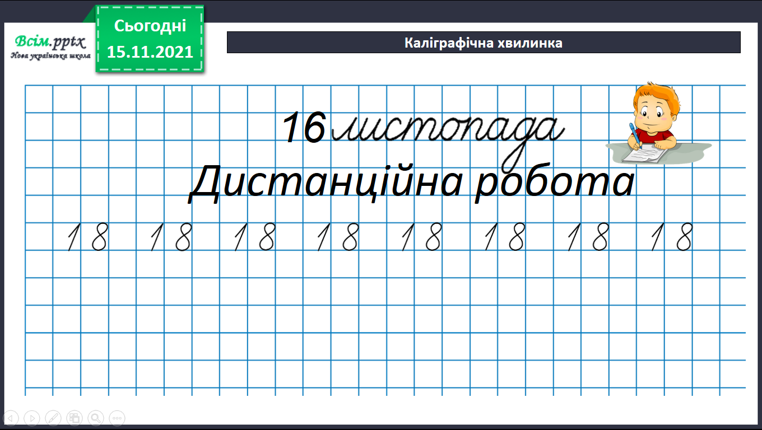

Сьогодні на уроці ти ознайомишся з різними способами віднімання виду 65 - 7.

1. **Завдання №2, с. 50. За записами поясни, як знайшли різницю.**

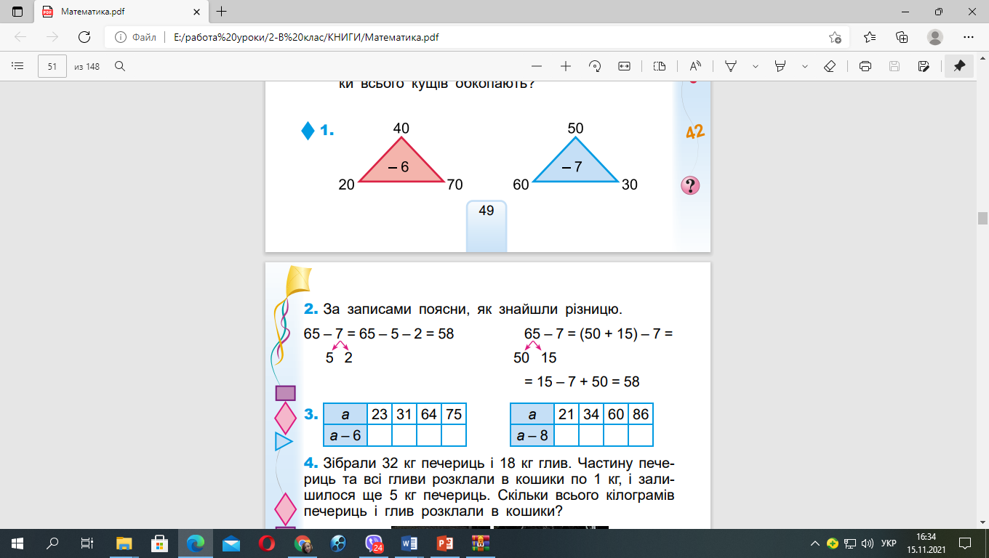

**Від 65 потрібно відняти 7. Щоб розв’язати такий приклад, потрібно:**

**1. Одноцифрове число розклади на зручні доданки (5 і 2)**

**2. Від двоцифрового числа одноцифрове віднімай частинами (65-5-2 = 58)**

1. **Завдання №3, с. 50. Обчисли усно.**
2. **Задача №4, с. 50. Розв’яжи задачу.**

Зібрали 32 кг печериць і 18 кг глив. Частину пече­риць та всі гливи розклали в кошики по 1 кг, і зали­шилося ще 5 кг печериць. Скільки всього кілограмів печериць і глив розклали в кошики?

***Короткий запис задачі:***

*Зібрали – 32кг печериць і 18 кг глив.*

*Розклали - ?*

*Залишилося – 5 кг печериць.*

***Потрібно знайти:***

1) Скільки кілограмів печериць розклали в кошики?

2) Скільки всього кілограмів печериць і глив розклали в кошики?

Розв’язання

**1) 32 - 5 = 27 (кг) – кілограмів печериць розклали в кошики**

**2) 27 + 18 = 45 (кг)**

**Вираз   (32 - 5) + 18 =45 (кг)**

**Відповідь:** всього 45 кг печериць і глив розклали в кошики.

1. **Завдання №6, с. 50.**
2. **трикутник і 2 чотирикутники**
3. **трикутники і чотрикутник**
4. **Розв’яжи задачу №7, с.50*****(письмово)***
5. **Обчисли вирази №8, с.51 *(письмово)***

**Виконану роботу можна надіслати:**

1. На освітню платформу для дистанційного навчання HUMAN.
2. На електронну адресу liliya.bubyr@ukr.net.